PolyQuiz

Document d'architecture logicielle

Version 1.9

Historique des révisions

Date | Version | Description | Auteur
2024-09-22 | 1.1 | Ajout du contenu de la vue des cas d’utilisations et de la vue logique. | Mélissa Hammache
2024-09-22 | 1.2 | Ajout des diagrammes de séquence. | Kasra Rahimi
2024-09-23 | 1.3 | Ajout du diagramme de déploiement. | Mélissa Hammache
2024-09-23 | 1.4 | Ajout de l’introduction et des objectifs et contraintes architecturales. | Kasra Rahimi  Mélissa Hammache
2024-09-24 | 1.5 | Amélioration de diagrammes de séquence. Ajout du texte sur la taille et la performance du serveur. | Kasra Rahimi
2024-09-25 | 1.6 | Amélioration des cas d’utilisations et ajout des diagrammes de paquetages pour les deux clients. Correction d’erreurs dans le diagramme de déploiement. | Mélissa Hammache
2024-09-26 | 1.7 | Mise en page et correction d’erreurs dans le diagramme de déploiement. | Mélissa Hammache
2024-09-26 | 1.8 | Ajout du paquetage pour le serveur. | Kasra Rahimi
2024-09-26 | 1.9 | Ajout des derniers détails de mise en page. | Kasra Rahimi  Mélissa Hammache

Table des matières

1. Introduction 4
2. Objectifs et contraintes architecturaux 4
3. Vue des cas d’utilisation 4
4. Vue logique 13
5. Vue des processus 20
6. Vue de déploiement 29
7. Taille et performance 29

Document d'architecture logicielle

1. Introduction
Le document d’architecture logicielle vise à présenter la modélisation de l’application PolyQuiz et à détailler son fonctionnement. En premier lieu, le document décrit les objectifs et contraintes du système pour bien déterminer les ressources et efforts nécessaires pour son développement. Ensuite, le document présente une visualisation des cas d’utilisations pour démontrer les actions principales des différents acteurs impliqués. Par la suite, le document contient une vue de la logique de l’application. Ce dernier sert à déterminer les différents systèmes en jeu ainsi que leurs interactions afin de s'assurer du bon fonctionnement du système. Après cela, le document présente une vue des processus pour démontrer la communication entre différentes parties du système afin d’accomplir les actions définies dans les cas d’utilisation. La vue de déploiement indique les relations entre les différents appareils physiques qui permettent de rouler l'application. Finalement, le document présente la taille et performance du système afin de déterminer l'impact que cela aura sur l’architecture du système.

2. Objectifs et contraintes architecturaux
La portabilité de l’application mobile est limitée puisqu’elle est conçue pour fonctionner uniquement avec Android 13. Celle de l’application Web doit fonctionner avec Windows 11. Le langage de développement utilisé pour l’application mobile est Dart avec le cadriciel Flutter, tandis que celui de l’application Web est TypeScript avec le cadriciel Angular. L’architecture suit donc le modèle service-component d’Angular, qu’on imitera avec Flutter en implémentant des singletons, afin qu’elle soit cohérente entre les deux clients. En termes de sécurité, l’authentification est faite en utilisant un token et l’application affichera seulement le nom d’utilisateur sur les profils des usagers afin de protéger leur confidentialité. L’architecture doit favoriser la réutilisation en divisant la gestion de la logique en services. Seule la logique ayant un impact sur l’interface utilisateur peut être intégrée directement aux classes qui gèrent les éléments visuels. Mettre l’accent sur la réutilisation du code permet de respecter plus facilement les échéanciers et les coûts liés au développement.

3. Vue des cas d’utilisation

3.1. Créer un compte
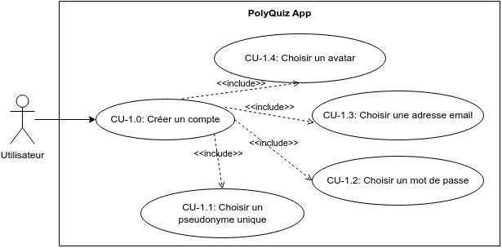

3.2. S’authentifier
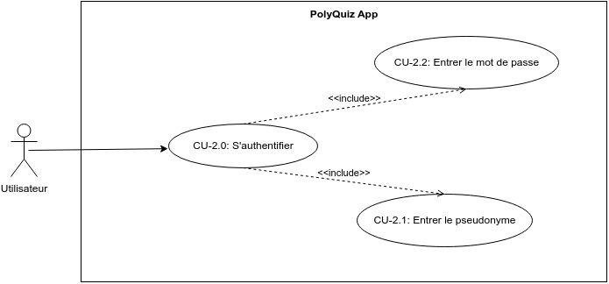
3.3. Personnaliser son compte
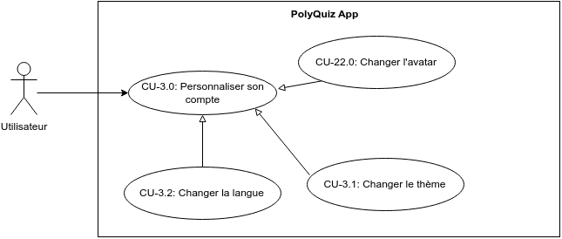

3.4. Modifier son avatar
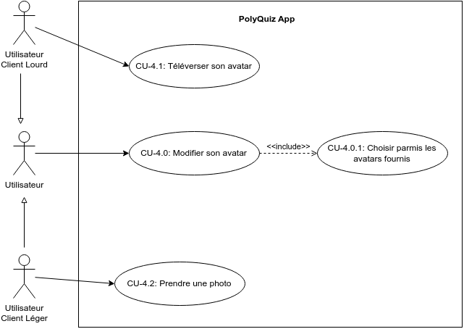
3.5. Gérer les canaux de discussion
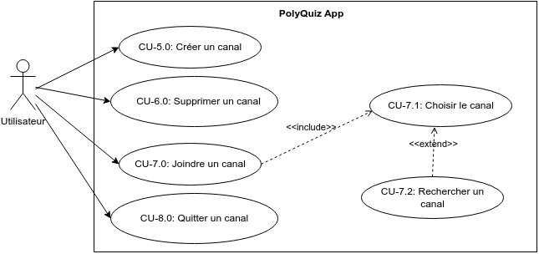

3.6. Clavarder
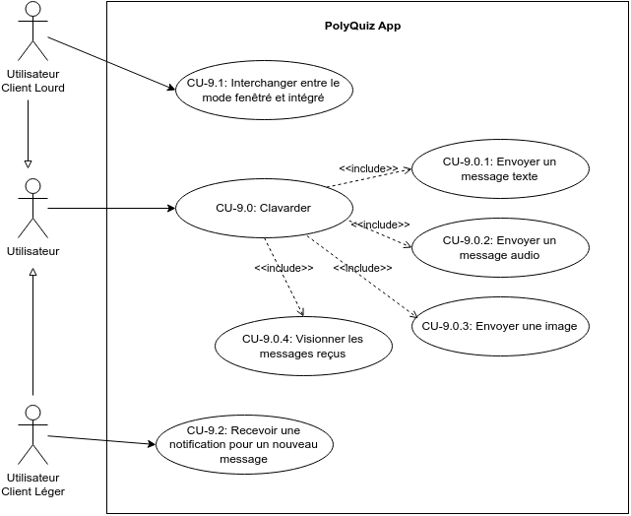

3.7. Créer une partie
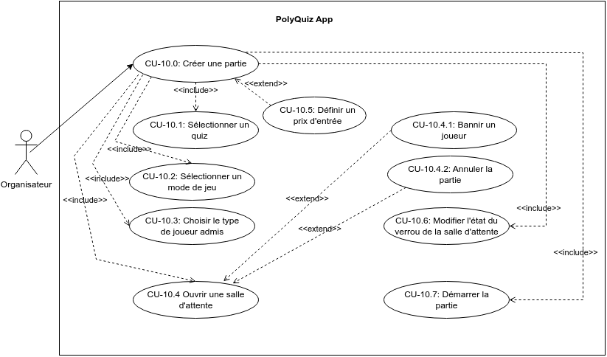
3.8. Se joindre à une partie en attente
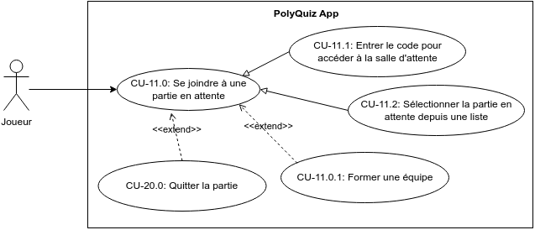

3.9. Participer à une partie
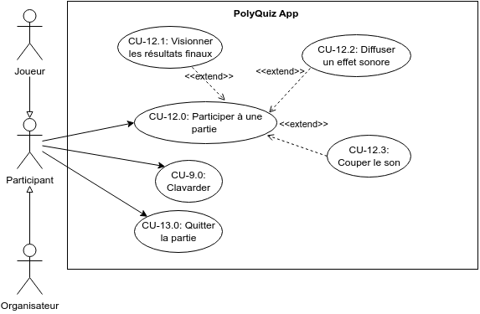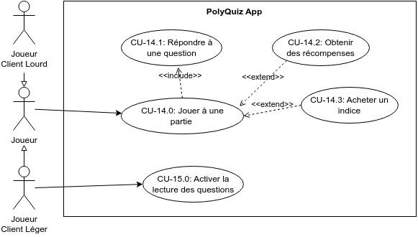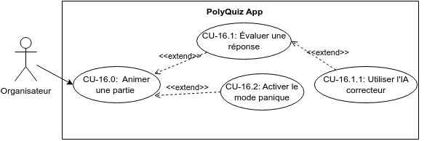
3.10. Observer une partie en cours
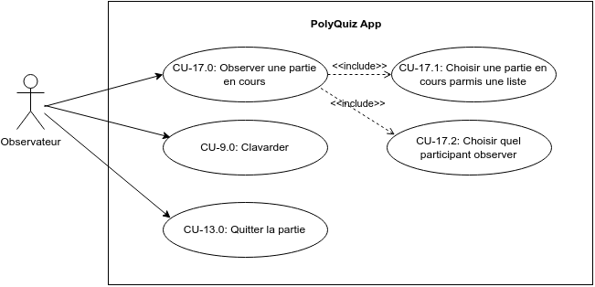
3.11. Jouer individuellement en mode hors ligne
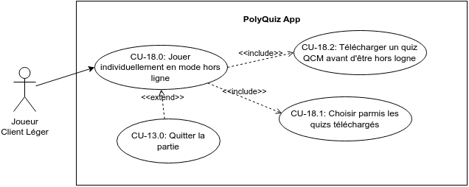

3.12. Administrer les quiz
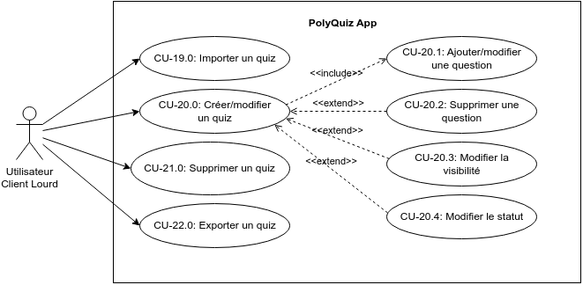
3.13 Utiliser le système d’amis
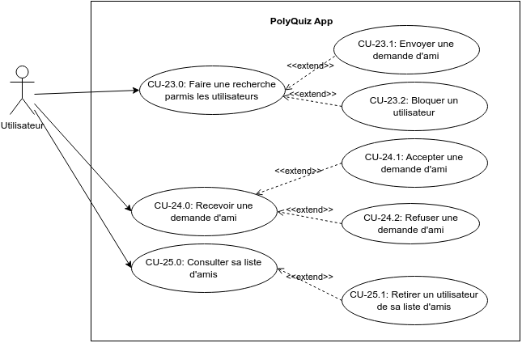

3.14 Consulter des informations de jeu
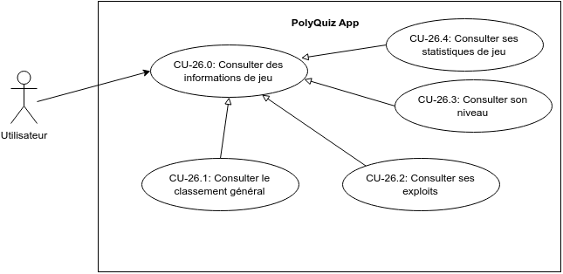
3.15 Utiliser le magasin
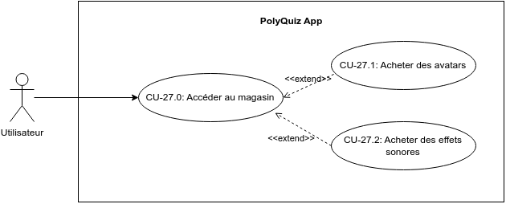

4. Vue logique
4.1. Diagrammes de paquetage du client lourd
4.1.1. Éléments visuels

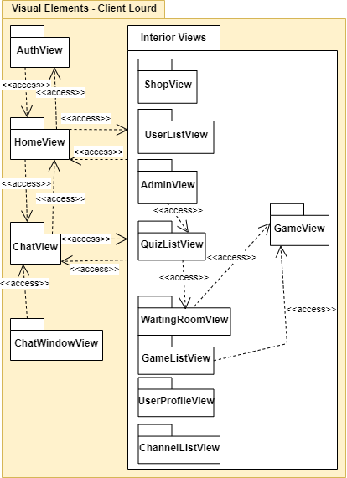 | <AuthView>  Éléments visuels de la création de compte et de l’authentification.  <HomeView>  Éléments visuels de la page d’accueil.  <ChatView>  Éléments visuels du clavardage intégré.  <ChatWindowView>  Éléments visuels du clavardage en mode fenêtre.  <ShopView>  Éléments visuels du magasin.  <UserListView>  Éléments visuels de la liste d’utilisateurs pouvant être utilisés pour la recherche, la liste d’amis et le classement général.  <AdminView>  Éléments visuels qui permettent de créer, modifier ou supprimer des quizs, comme des formulaires.  <QuizListView>  Éléments visuels de liste de quiz pouvant être utilisés pour l’administration de quizs ou de création de parties.  <WaitingRoomView>  Éléments visuels de la salle d’attente du point de vue de l’organisateur et des joueurs.  <GameView>  Éléments visuels d’une partie en cours pour tous les types d’utilisateurs (organisateur, joueur, observateur).  <GameListView>  Éléments visuels pour les listes de parties en cours et en attente. C’est à partir de là qu’un observateur pourra rejoindre une partie.  <UserProfileView>  Ce paquetage contient les éléments visuels du profil de l’usager ainsi que les éléments visuels du profil des autres usagers.  <ChannelListView>  Éléments visuels liés à la gestion de canaux et la liste de canaux.

4.1.2. Services

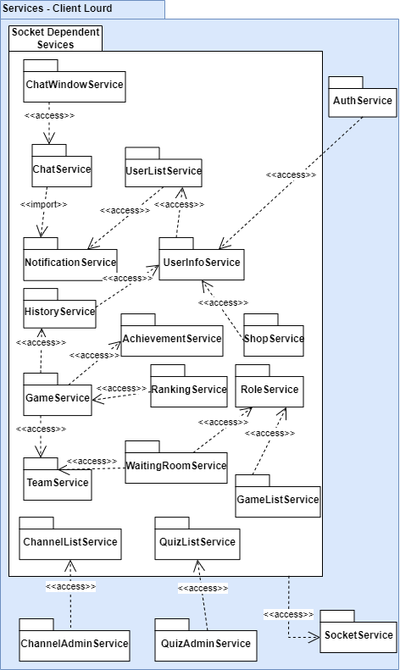 | <ChatWindowService>  Paquetage permettant de gérer la transition du clavardage entre ses deux modes visuels.  <ChatService>  Paquetage permettant le fonctionnement du clavardage.  <NotificationService>  Paquetage permettant de recevoir une notification de demande d’amis.  <HistoryService>  Paquetage qui gère l’historique de joueur et des jeux.  <GameService>  Paquetage qui gère le déroulement d’une partie pour tous les rôles (organisateur, joueur et observateur).  <TeamService>  Paquetage qui gère les opérations sur les équipes.  <ChannelListService>  Paquetage qui permet d’accéder à la liste de canaux.  <UserListService>  Paquetage permettant d’accéder à des listes d’utilisateurs comme la liste d’amis ou la liste de tous les utilisateurs.  <UserInfoService>  Paquetage qui permet d’obtenir et de mettre à jour les informations spécifiques à un compte.  <AchievmentService>  Paquetage qui permet de garder une trace des exploits en cours de complétion.  <RankingService>  Paquetage permettant de mettre à jour et voir le classement.  <WaitingRoomService>  Paquetage qui permet la gestion de la salle d’attente.  <QuizListService>  Éléments visuels liés à la gestion de canaux et la liste de canaux.  <ShopService>  Paquetage qui gère les transactions et l’état des items.  <RoleService>  Paquetage qui associe un rôle et ses actions aux utilisateurs lors d’une partie.  <GameListService>  Paquetage qui permet de voir la liste des parties.  <ChannelAdminService>  Paquetage qui gère la création, la suppression ainsi que l’ajout et le retrait d’un utilisateur à un canal.  <QuizAdminService>  Paquetage qui gère la validité des formulaires et les opérations de création, modification et suppression.  <AuthService>  Paquetage qui gère la création de comptes et la connexion.  <SocketService>  Paquetage qui permet la communication WebSocket.

4.1.3. Entités logiques
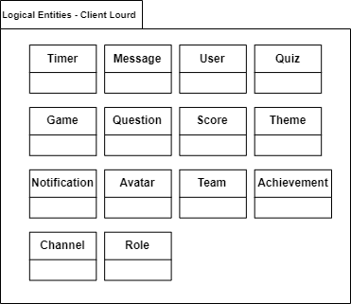
<Logical Entities - Client Lourd>
Paquetage contenant les classes et les interfaces logiques utilisées dans les services et les éléments visuels.

4.1.4. Vue d’ensemble
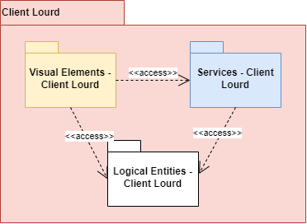

4.2. Diagrammes de paquetage du client léger
4.2.1. Éléments visuels
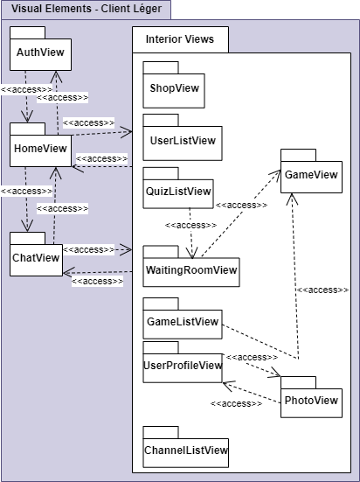 | <AuthView>  Éléments visuels de la création de compte et de l’authentification.  <HomeView>  Éléments visuels de la page d’accueil.  <ChatView>  Éléments visuels du clavardage intégré.  <ShopView>  Éléments visuels du magasin.  <UserListView>  Éléments visuels de la liste d’utilisateurs pouvant être utilisés pour la recherche, la liste d’amis et le classement général.  <QuizListView>  Éléments visuels de liste de quiz pouvant être utilisés pour l’administration de quizs ou de création de parties.  <WaitingRoomView>  Éléments visuels de la salle d’attente du point de vue de l’organisateur et des joueurs.  <GameView>  Éléments visuels d’une partie en cours pour tous les types d’utilisateurs (organisateur, joueur, observateur).  <GameListView>  Éléments visuels pour les listes de parties en cours et en attente. C’est à partir de là qu’un observateur pourra rejoindre une partie.  <UserProfileView>  Ce paquetage contient les éléments visuels du profil de l’usager ainsi que les éléments visuels du profil des autres usagers.  <PhotoView>  Ce paquetage contient les éléments visuels de la prise de photo avec tablette.  <ChannelListView>  Éléments visuels liés à la gestion de canaux et la liste de canaux.

4.2.2. Services
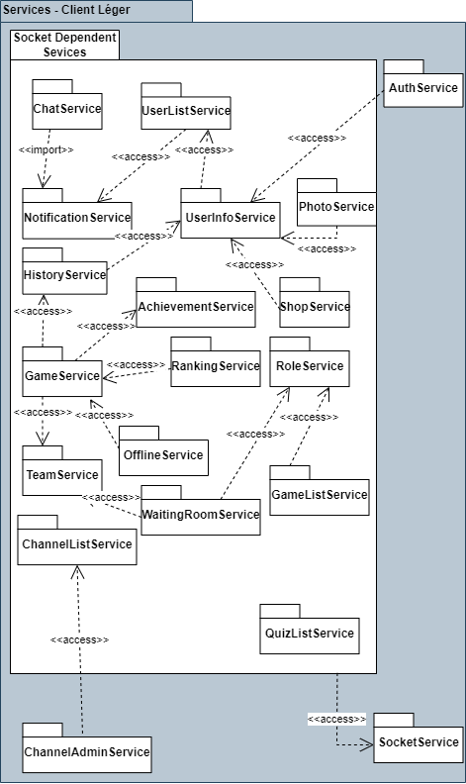 | <ChatService>  Paquetage permettant le fonctionnement du clavardage.  <NotificationService>  Paquetage permettant de recevoir une notification de demande d’amis.  <HistoryService>  Paquetage qui gère l’historique de joueur et des jeux.  <GameService>  Paquetage qui gère le déroulement d’une partie pour tous les rôles (organisateur, joueur et observateur).  <TeamService>  Paquetage qui gère les opérations sur les équipes.  <ChannelListService>  Paquetage qui permet d’accéder à la liste de canaux.  <UserListService>  Paquetage permettant d’accéder à des listes d’utilisateurs comme la liste d’amis ou la liste de tous les utilisateurs.  <UserInfoService>  Paquetage qui permet d’obtenir et de mettre à jour les informations spécifiques à un compte.  <AchievmentService>  Paquetage qui permet de garder une trace des exploits en cours de complétion.  <RankingService>  Paquetage permettant de mettre à jour et voir le classement.  <OfflineService>  Paquetage permettant de modifier la gestion de partie pour permettre le mode hors ligne.  <WaitingRoomService>  Paquetage qui permet la gestion de la salle d’attente.  <QuizListService>  Éléments visuels liés à la gestion de canaux et la liste de canaux.  <PhotoService>  Paquetage permettant la prise de photo pour modifier l’avatar.  <ShopService>  Paquetage qui gère les transactions et l’état des items.  <RoleService>  Paquetage qui associe un rôle et ses actions aux utilisateurs lors d’une partie.  <GameListService>  Paquetage qui permet de voir la liste des parties.  <ChannelAdminService>  Paquetage qui gère la création, la suppression ainsi que l’ajout et le retrait d’un utilisateur à un canal.  <AuthService>  Paquetage qui gère la création de comptes et la connexion.  <SocketService>  Paquetage qui permet la communication WebSocket.

4.2.3. Entités logiques
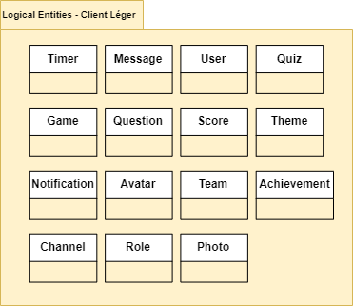

<Logical Entities - Client Léger>
Paquetage contenant les classes et les interfaces logiques utilisées dans les services et les éléments visuels.

4.2.4. Vue d’ensemble
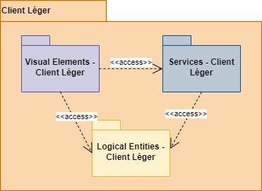

4.3 Diagrammes de paquetage du serveur

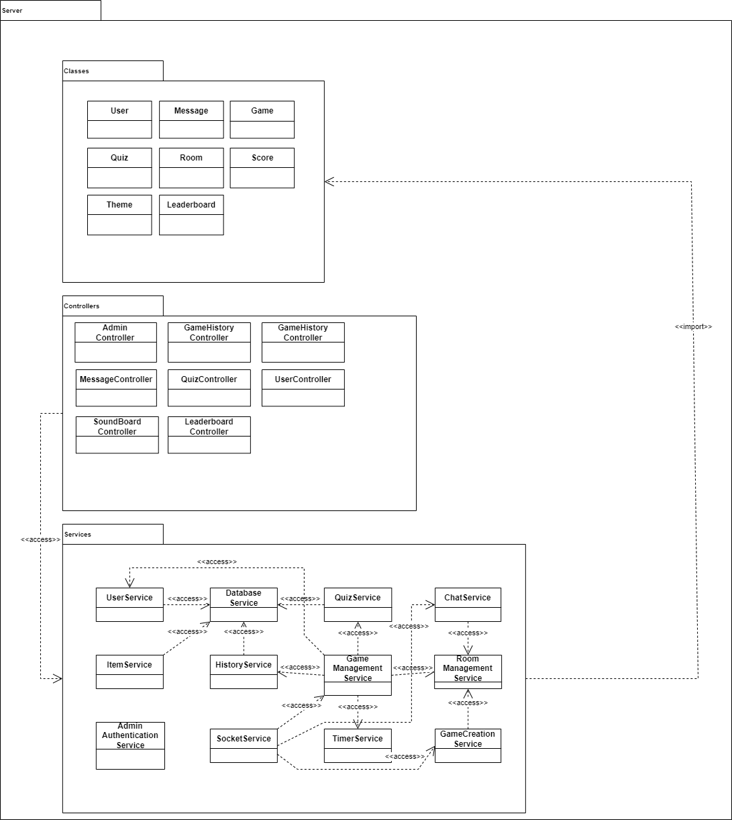
<Classes>
Les classes et interfaces qui permettent d’abstraire les différentes composantes du système.
<Controller>
Les différents contrôleurs qui reçoivent les requêtes HTTP du client
<Services>
Les différents services qui exécutent la logique du côté serveur pour mettre à jour la base de données et gérer la manipulation des parties. C’est aussi le paquetage qui gère la persistance du chat.

5. Vue des processus

Créer une partie
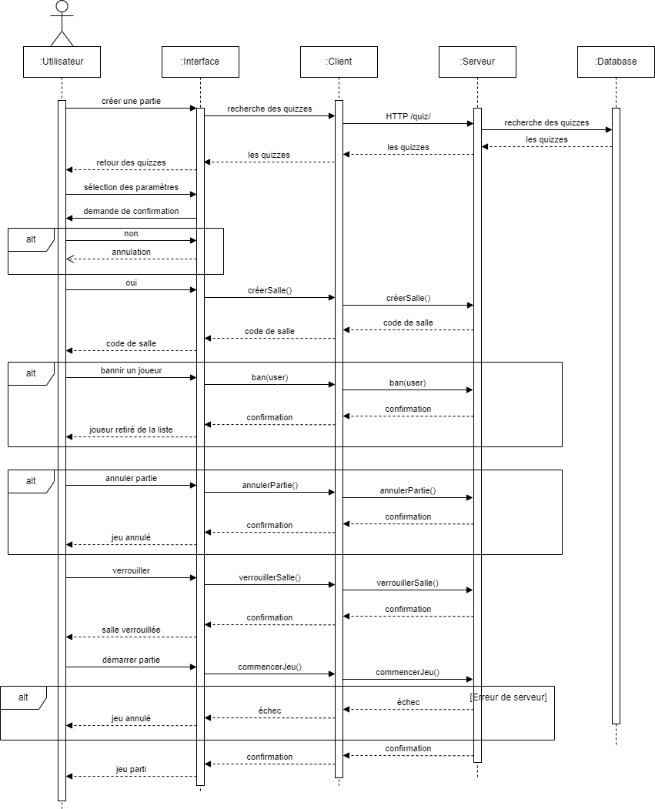

Joindre une partie
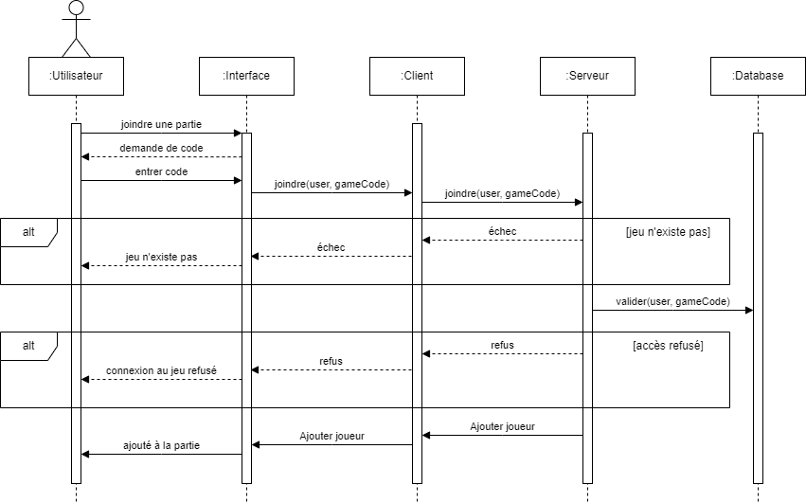

Envoyer, refuser et accepter une requête d’ami
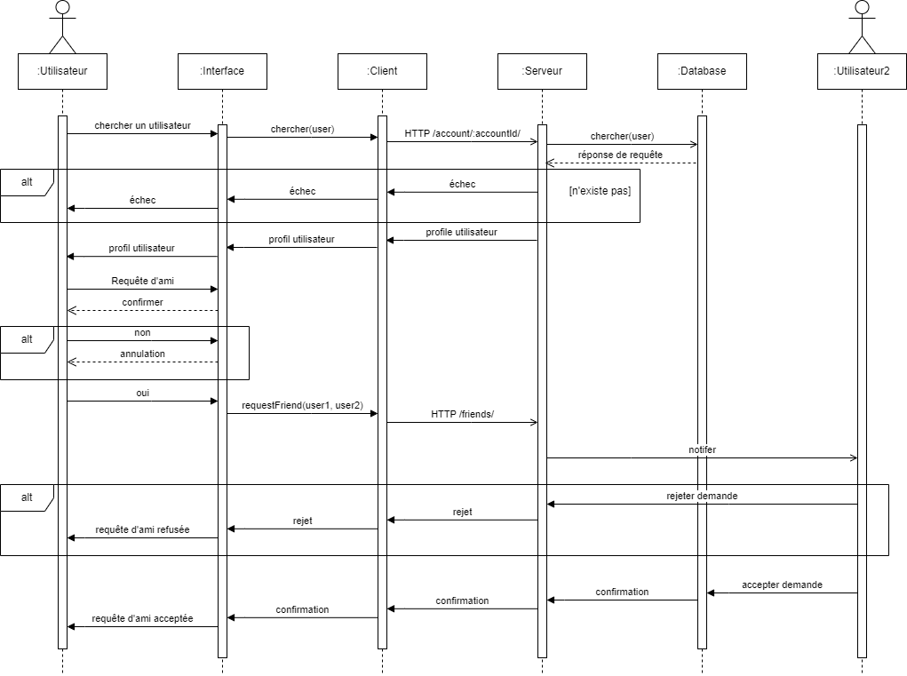

Changer une photo de profil
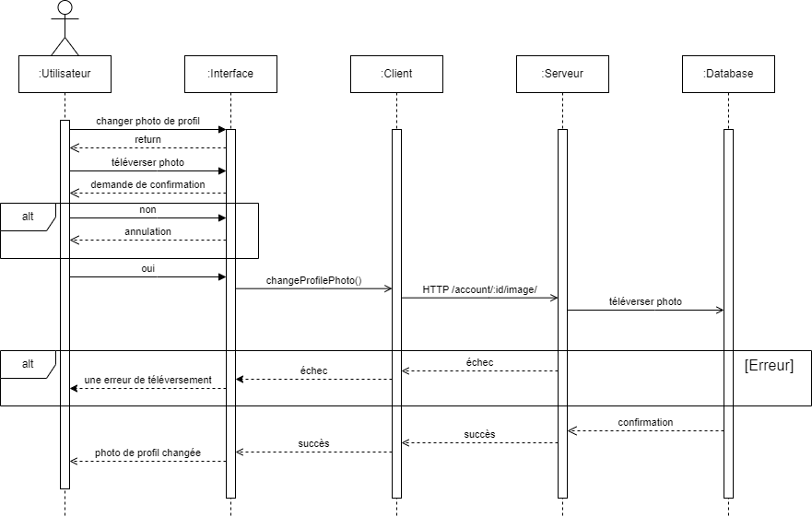
Créer un compte
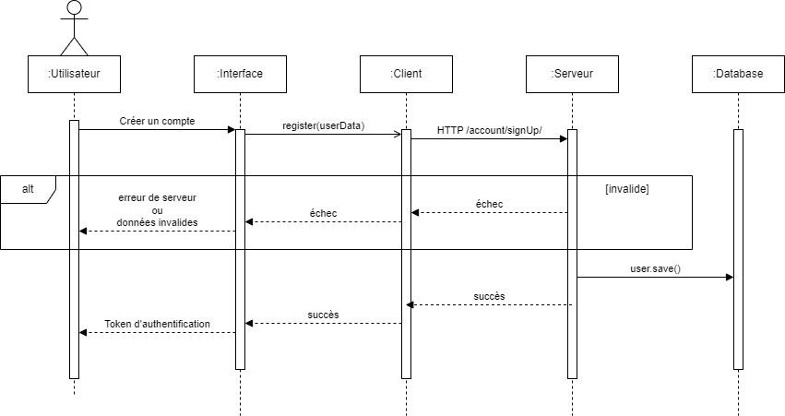

S’authentifier
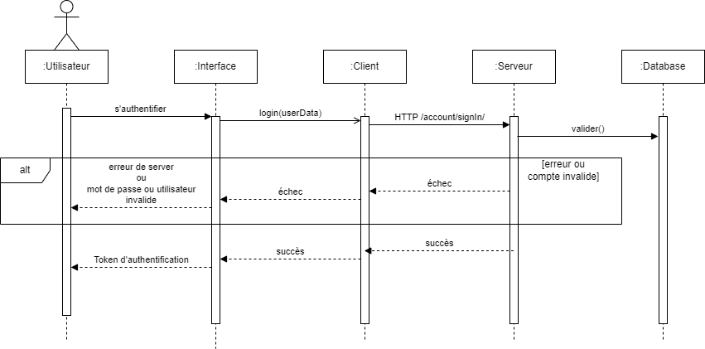
Créer, joindre, quitter et supprimer un canal
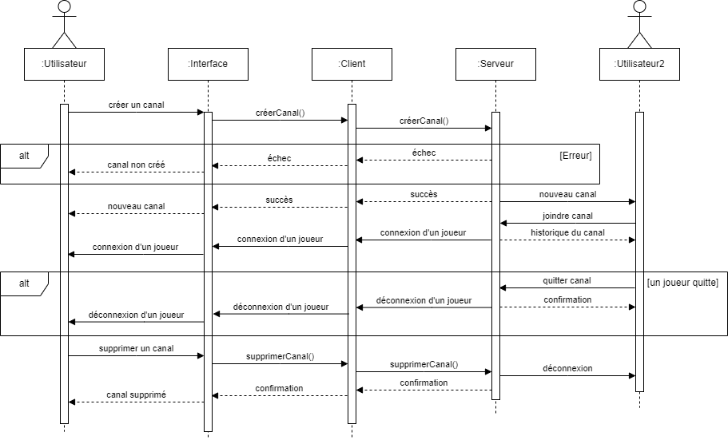

Téléverser un quiz
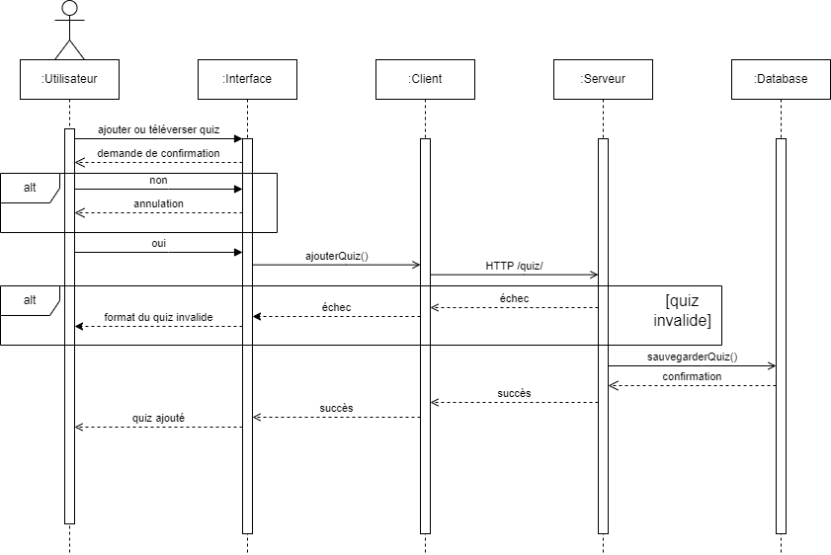

Modifier un quiz
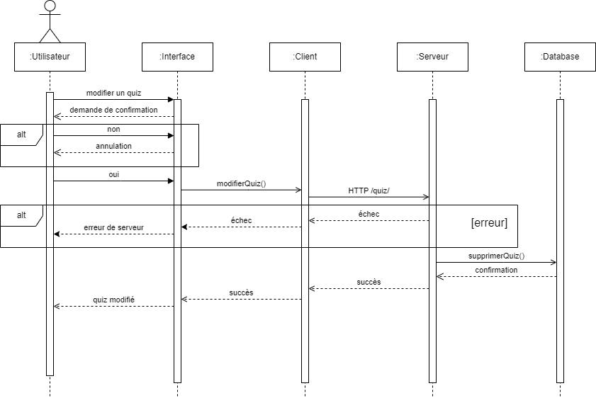

Supprimer un quiz
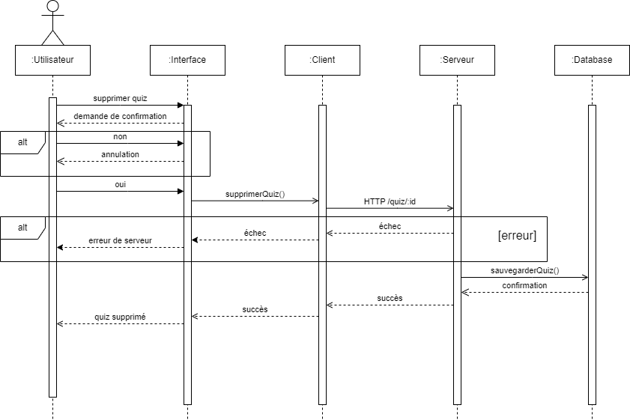
Exporter un quiz
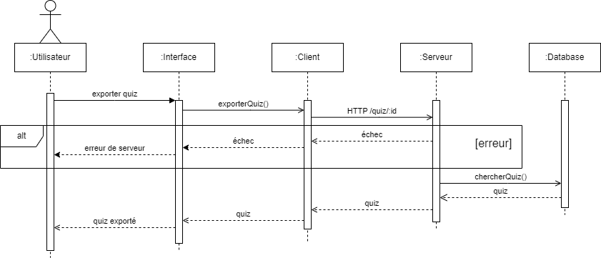

Consulter les statistiques
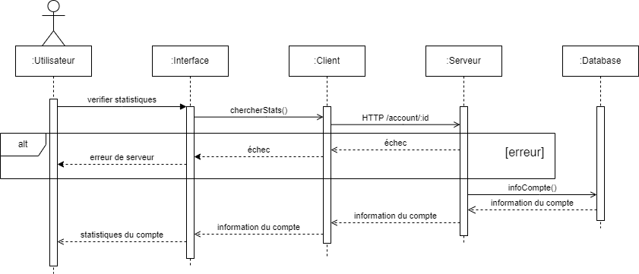

6. Vue de déploiement
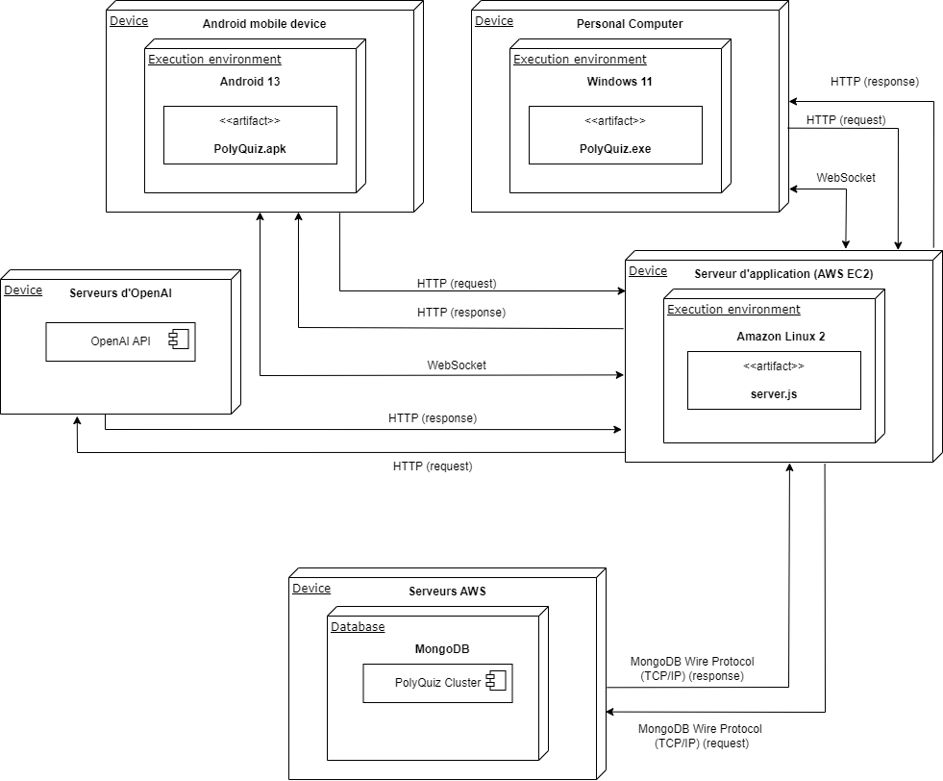

7. Taille et performance
Le système sera conçu de manière à pouvoir supporter un petit nombre de personnes. Il faut que le logiciel puisse supporter au moins une centaine d'utilisateurs. Cela implique un bon choix de base de données pour pouvoir stocker toute l’information essentielle des utilisateurs, ainsi que les relations entre eux.
De plus, l’application doit permettre à quelques dizaines de personnes de jouer des parties simultanément sans avoir des problèmes de connexion ou de retard. Étant donné ces requis, le serveur devra être bien optimisé afin d’éviter une défaillance en raison de l’activité.

